超級病毒與流感來勢洶洶，您準備好抗菌了嗎？
銀彈900 買 100ml 送 25ml！
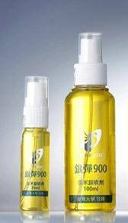
★無味，不含酒精及化合物
★抑菌、除臭、效果好
★不傷肌膚、不傷衣物，安全無負擔
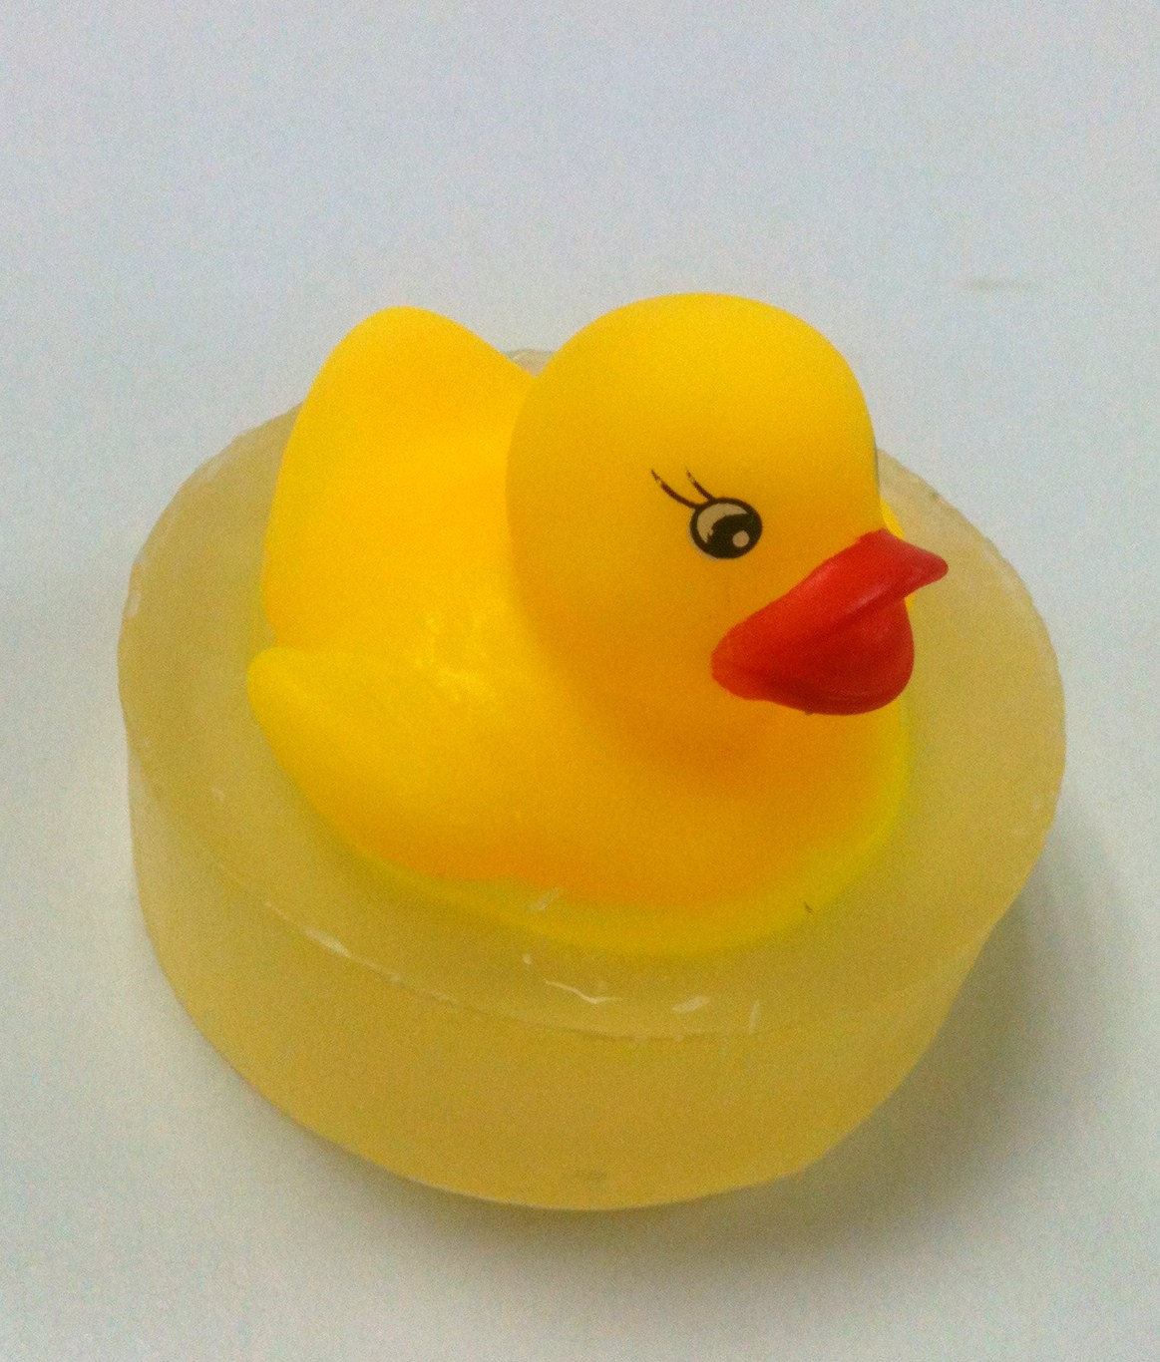
〝銀彈900〞，具有超強抗菌能力，不會傷害人體、細胞，不產生基因毒性．安全、無害、無味，可直接噴灑於皮膚乾爽不油，長期使用亦安全，防護效果佳,安全無負擔。
100ml+25ml

原價$600 特價450元
買兩組以上加贈黃色小鴨皂一塊
銀彈900 買 大 送 小！
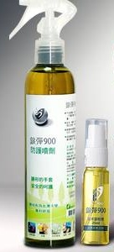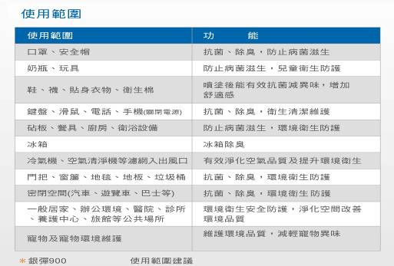
250ml+25ml

原價$900 特價650元 加贈黃色小鴨皂一塊
新 北 市 教 師 會 福 利 訂 購 單
公司名稱： 部門：
姓 名： _ 電 話： 分機： 手機：
送貨地址： _____
產品圖樣 | 品名 | 規格內容 | 定 價 | 福利價 | 備註
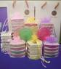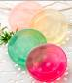 | ★學生贈品小禮物淨琉璃美容  小矽皂  4色組合 | 三宅一生25g  薰衣草25g  玉蘭花25g  玫瑰25g | 350元 | 260元 | 加贈  小皂盒
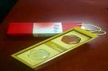 | 金棕皂+玉守皂  二皂禮盒裝 | 100gx2 | 800元 | 680元 | 加贈黃色小鴨皂  一塊
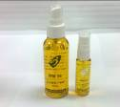 | 銀彈900標準瓶 | 100mx1+25mlx1 | 600元 | 450元 | 買兩組以上加贈黃色小鴨皂  一塊
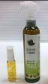 | 銀彈900環境瓶 | 250mlx1+25mlx1 | 900元 | 650元 | 加贈黃色小鴨皂  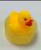一塊
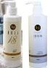 | Hair18洗髮精+淨琉璃沐浴乳 | 300mlx2 | 900元 | 760元 | 加贈黃色小鴨皂  一塊
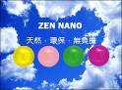 | 淨琉璃美容矽皂  四色組合 | 三宅一生100gx1  薰衣草100gx1  玉蘭花100gx1  玫瑰100gx1 | 1200元 | 999元 | 加贈黃色小鴨皂  一塊
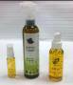 | 銀彈900全家福組合 | 隨身瓶25mlx1  標準瓶100mlx1  環境瓶250mlx1 | 1380元 | 990元 | 送黃色小鴨皂  一塊
總金額 新台幣： 拾 萬 千 百 拾 元 整
訂貨滿一千元以上不收運費 未滿一千元酌收一百元運費
圖片僅供參考 以出貨時包裝為主 歡迎團購
團購達到總金額超過三千六百元以上另有優惠辦法 請來電洽詢0915-215-773
白蓮士科技有限公司
公司傳真：(02)2311-0576 業務聯絡人：趙志康 0915-215-773 ckckenlee@hotmail.com

